Информация
25 февраля 2025 г. в 14.08 час. на 43 км ПК 5 перегона Позимь – Вожой (г.Ижевск, Республика Удмуртия) допущен групповой случай транспортного происшествия при участии несовершеннолетних граждан (3 подростка).
Случай допущен при следующих обстоятельствах: пострадавшие, управляющие снегоходом, не убедившись в отсутствии приближающихся поездов, выехали на железнодорожные пути в неустановленном месте для движения транспортных средств. Произошло столкновение снегохода с электропоездом № 6364. Один из подростков до столкновения успел спрыгнуть со снегохода (15 лет).
В результате столкновения один подросток травмирован смертельно (16 лет), у второго тяжелые травмы (15 лет).
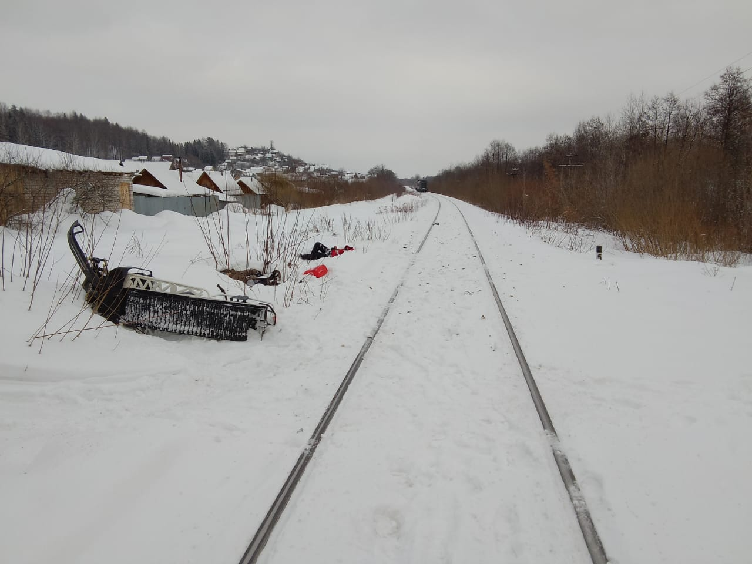
Видимость приближающегося поезда четного – 1000 м., нечет. – 1000 м. Образовательное учреждение, в котором обучались пострадавшие, не значится в реестре закрепленных школ. Снегоход принадлежал подростку, который спрыгнул (подарок от родителей).

Несмотря на общее снижение дорожно-транспортных происшествий на железнодорожных переездах (далее – ДТП) положение с обеспечением безопасности движения поездов на железнодорожных переездах свидетельствует о недостаточности принимаемых мер по их сокращению.
По состоянию на 24.02.2025 произошло 32 ДТП (в 2024 году – 33 случая, снижение на 3%), в которых пострадали 14 человек (в 2024 году – 18 человек, снижение на 22%), из них 7 человек погибли (в 2024 году – 7). Особую тревогу вызывают ДТП с пассажирскими и пригородными поездами, таких происшествий за указанный период произошло 9 (в 2023 году – 12, снижение на 25%).
15.02.2025 в 10:48 на регулируемом, необслуживаемом дежурным работником железнодорожном переезде 474 км пк 1 перегона Брасово – Комаричи МОСК ДИ произошло столкновение пригородного поезда № 6683 (РА-3) с грузовым автомобилем DAF с полуприцепом, который выехал на железнодорожный переезд на запрещающие показания переездной сигнализации. В результате ДТП схода железнодорожного подвижного состава нет, пострадали машинист поезда и член поездной бригады.
15.02.2025 в 18:50 на регулируемом необслуживаемом дежурным работником железнодорожном переезде 273 км пк 9 перегона Сандарово – Кресты Московской ДИ произошло столкновение грузового поезда № 1025 с а/м Chery Tigo Pro-4, после чего а/ м отбросило на соседний путь, где произошло столкновение с грузовым поездом № 1258, что привело к длительной задержке в движении поездов. В результате ДТП автомобиль зажало между поездами, пострадавших нет.
18.02.2025 в 21:20 на регулируемом, необслуживаемом дежурным работником железнодорожном переезде 849 км пк 9 перегона Арск – Куркачи ГОРЬК ДИ произошло столкновение поезда № 903 (2 вагона) с автомобилем Лада Приора, который выехал на железнодорожный переезд на запрещающие показания переездной сигнализации в непосредственной близости от приближающегося поезда. В результате ДТП водитель автомобиля погиб.
21.02.2025 в 10:30 на регулируемом, необслуживаемом дежурным работником железнодорожном переезде 125 км пк 4 перегона Соревнование – Большая Волга МОСК ДИ произошло столкновение пригородного электропоезда № 6128 с автомобилем Лада Ларгус, который выехал на железнодорожный переезд на запрещающие показания переездной сигнализации в непосредственной близости от приближающегося поезда. В результате ДТП водитель автомобиля погиб.
Все указанные ДТП произошли по вине водителей транспортных средств грубо нарушивших Правила дорожного движения при проезде через железнодорожный переезд и при пересечении ж/д путей в неположенном месте.

